大同大學餐廳膳食衛生檢查結果
檢查時間:110年7月15日(星期四)上午0900-1100時
檢查人員:連靜慧營養師、鄭凌憶經理
缺失項目:
- 上次(7月5日)衛生檢查缺失複查，請參閱表1。
- 本週個別餐廳缺失統計表，請參閱表2。
- 本週個別餐廳缺失照片，請參閱表3。
- 本週熱藏食物中心溫度檢測照片記錄，請參閱記錄表4。

表1. 上週缺失統計表(無缺失)
餐廳 |  | 作業場所  衛生管理 | 複檢 | 從業人員  衛生管理 | 複檢 | 驗收及儲存  衛生管理 | 複檢 | 其他 | 複  檢
尚志 | 尚志自助餐/中央廚房

表2.本週個別餐廳缺失統計表
餐廳 |  | 作業場所  衛生管理 | 從業人員  衛生管理 | 驗收及儲存  衛生管理 | 其他
尚志 | 尚志自助餐/中央廚房 | - 油炸機不潔  - 置放熟食的架子不可置放雜物和熟食需用保鮮膜覆蓋 |  | - 冷藏庫內食材無密封包裝  - 紫米外包裝無標示有效日期及品名  - 食材不可直接置放於地板

表3.本週檢查缺失改善照片
尚志自助餐/中央廚房 | 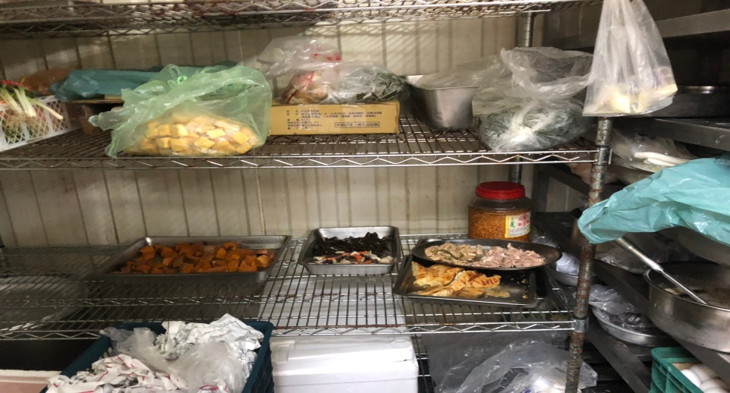 | 冷藏庫內熟食無密封包裝
尚志自助餐/中央廚房 | 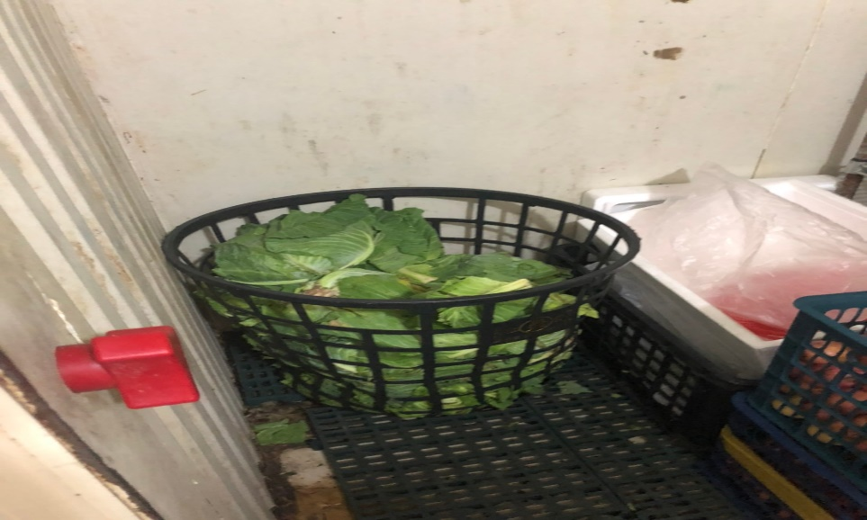 | 冷藏庫內食材無密封包裝
尚志自助餐/中央廚房 | 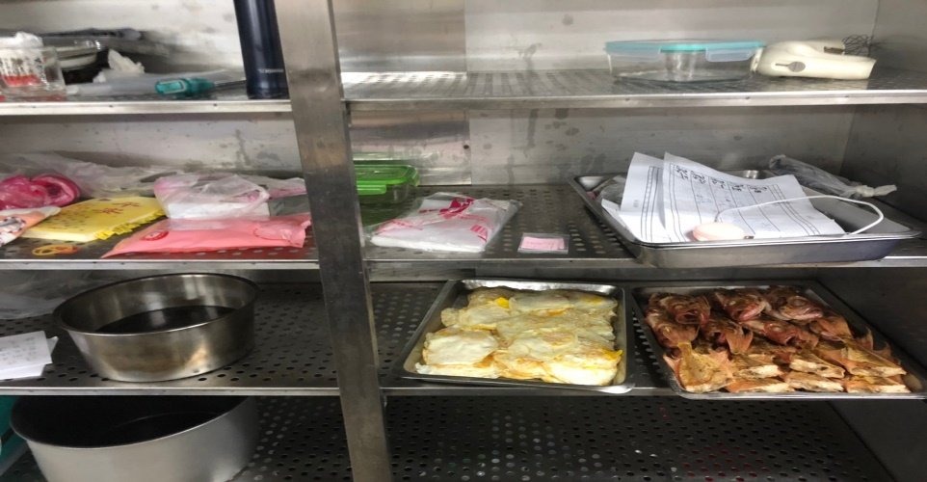 | 置放熟食的架子不可置放雜物和熟食需用保鮮膜覆蓋
尚志自助餐/中央廚房 | 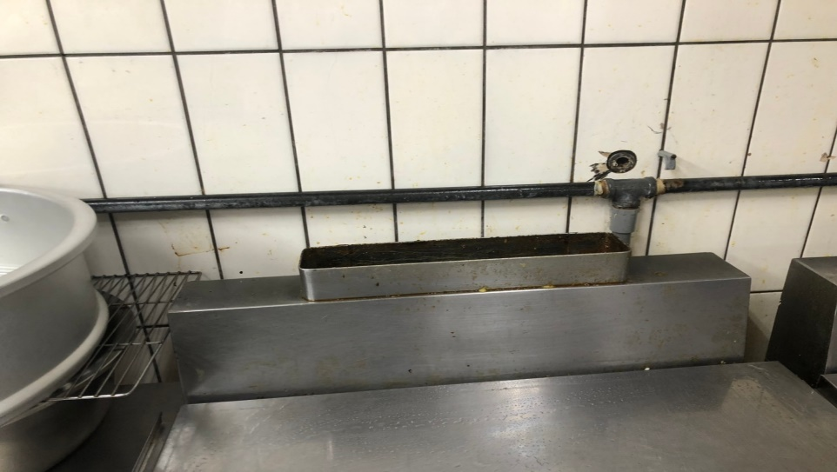 | 油炸機不潔
尚志自助餐/中央廚房 | 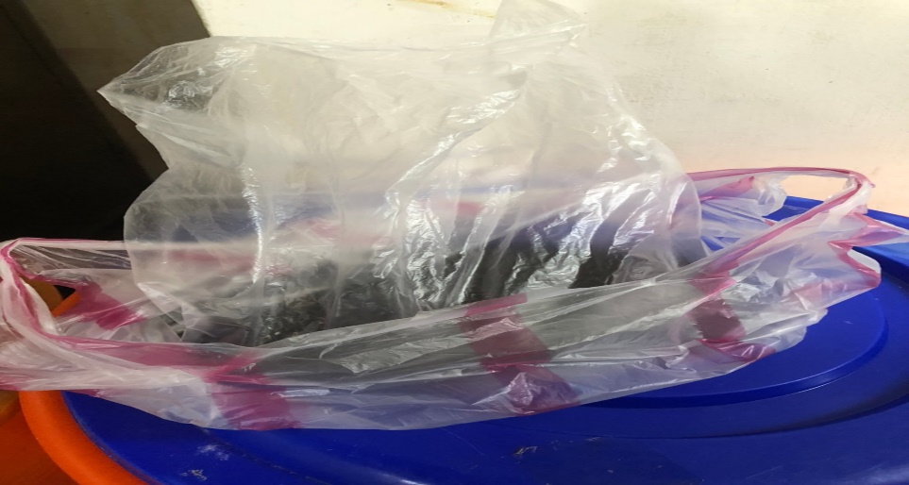 | 紫米外包裝無標示有效日期及品名
尚志自助餐/中央廚房 | 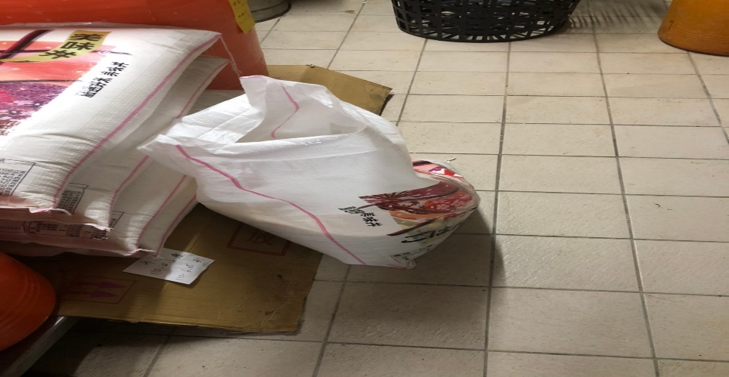 | 食材不可直接置放於地板

4.本週熱藏食物中心溫度檢測照片記錄
餐廳/菜餚 | 照片 | 中心溫度
尚志自助餐/中央廚房  炒肉絲 | 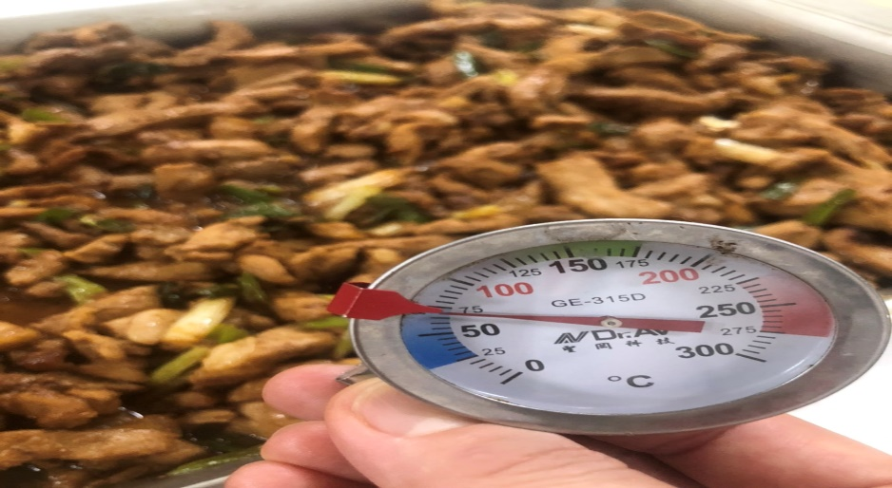 | 70℃

敬陳
總務長
承辦人 | 總務處組長 | 總務長

